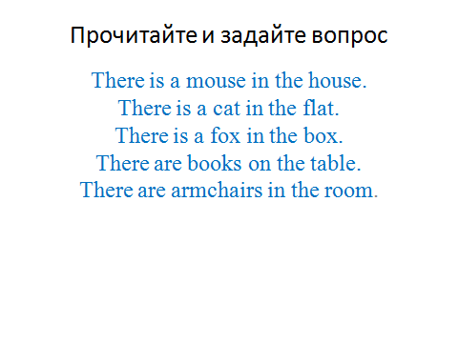 Первый слад

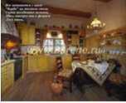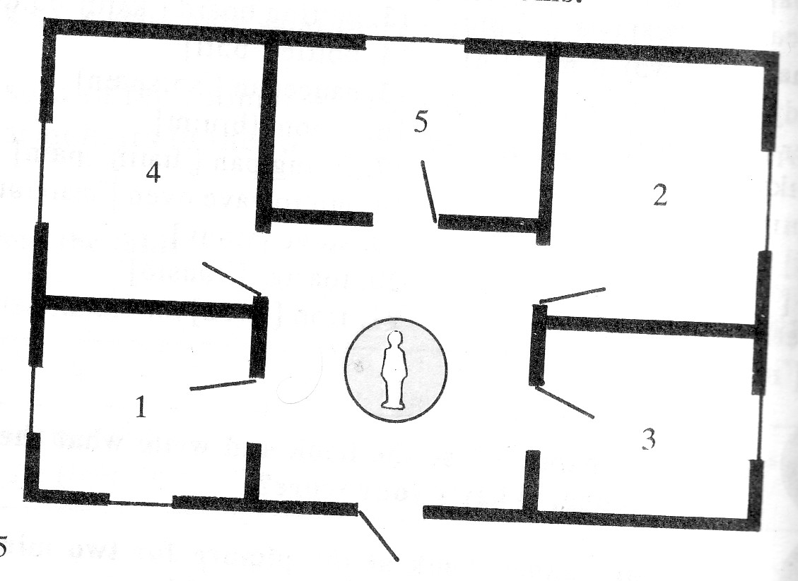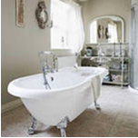  
  
  
  
  
  
  
  
 Второй слайд  
  
  
  
  
  
  
  
  
   
  
 третий слайд  
  
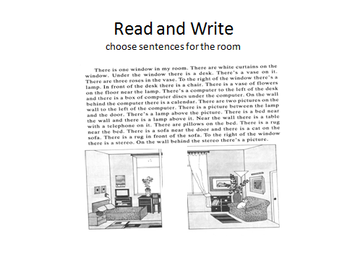  
  
  
  
  
  
  
  
  
  
  
  
  
  
  
  
  
  
  
  
  
  
  
 Четвёртый слайд  
  
   
 Пятый слайд  
  
  
  
  
  
  
  
 Шестой слайд  
  
  
  
  
  
 Седьмой слайд  
